TIMBRE

Imagen 1
Marcha a Washington
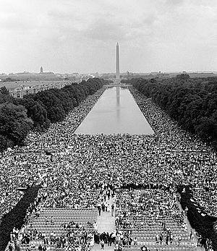
United States Marine Corps. (1963). View from Lincoln Memorial, August 28, 1963 [Fotografía]. Wikimedia Commons. https://commons.wikimedia.org/wiki/File:IhaveadreamMarines.jpg

Imagen 2
Manifestación en San Francisco contra el oleoducto Dakota Access de Standing Rock
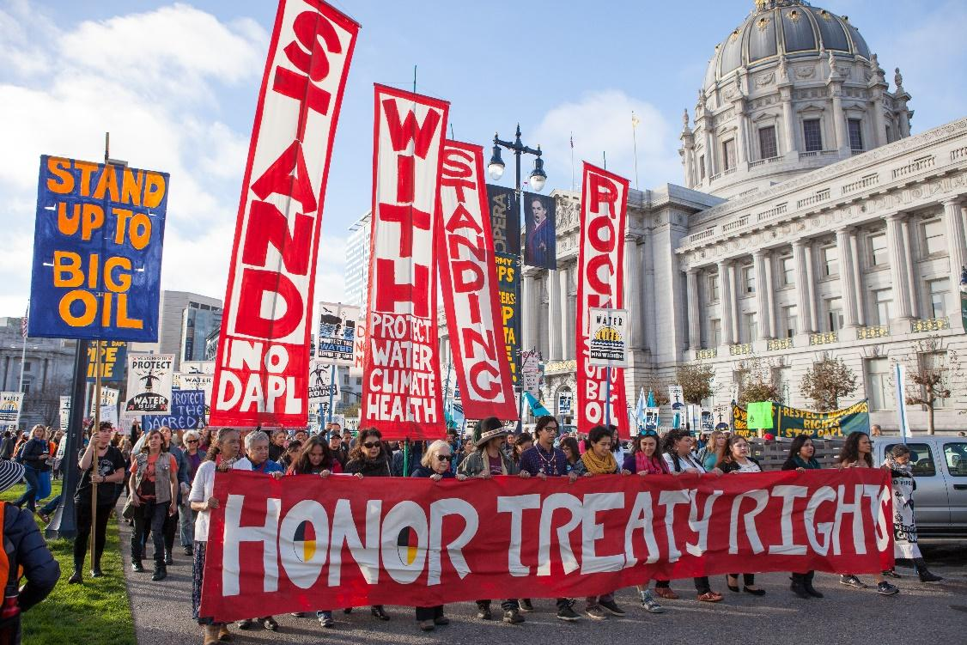
Pax Ahimsa Gethen. (2016). Stand with Standing Rock SF Nov 2016 [Imagen]. Wikimedia Commons. https://commons.wikimedia.org/wiki/File:Stand_with_Standing_Rock_SF_Nov_2016_11.jpg

Imagen 3
Piquete por el sufragio femenino
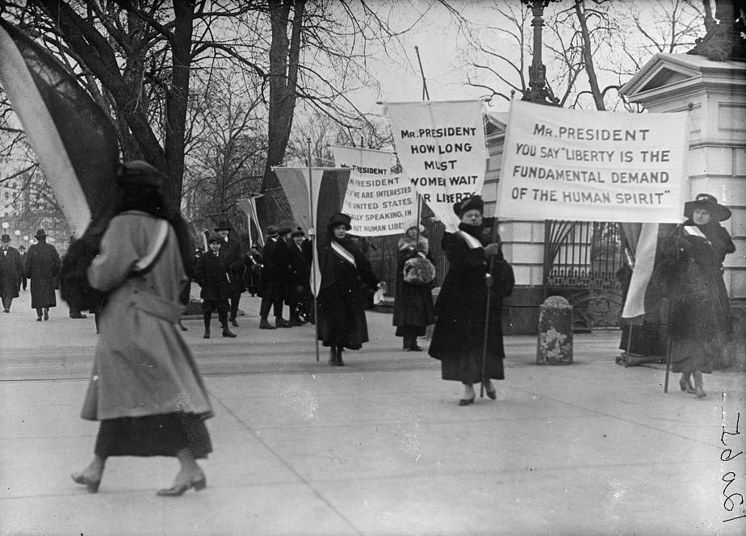

Harris & Ewing. (1917). Woman suffrage picket parade [Imagen]. Wikimedia Commons. https://commons.wikimedia.org/wiki/File:WOMAN_SUFFRAGE_PICKET_PARADE10337v.jpg

Imagen 4
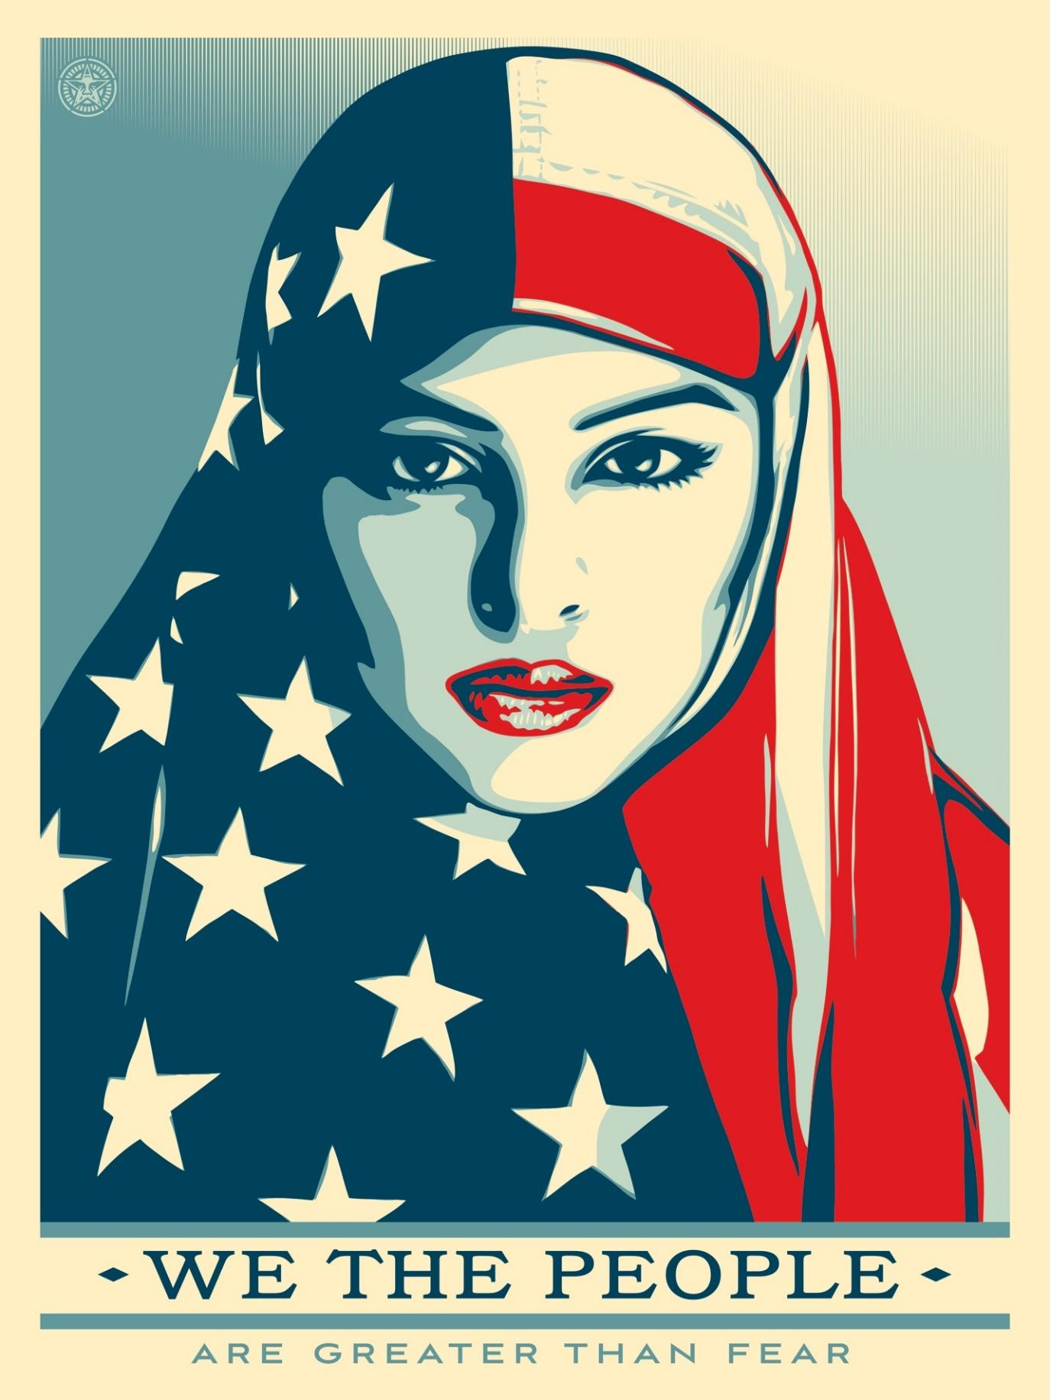
Campaña “Nosotros, el pueblo, somos más fuertes que el miedo”

Fairey, S. (2017). We the people – “Greater than fear” [Imagen]. Amplifier. https://amplifier.org/free-downloads/

Instrucciones
Responde a las siguientes preguntas.
- ¿Qué son algunos ejemplos de resistencia o rebelión?

- ¿Por qué podrían querer los colonos resistir al dominio británico?

